25. Náklady

## 6.4 Náklady

**Náklady** vyjadrujú peňažné ocenenie výrobných faktorov (vstupov). Náklady sú to, čoho sa musíme vzdať, aby sme prostredníctvom kúpy, výmeny alebo výroby získali niečo iné. Náklady príležitosti (*Opportunity cost*) sa niekedy označujú ako náklady voľby, alebo alternatívne náklady. V reálnom svete so vzácnymi zdrojmi sú náklady príležitosti kladné.

Manažéri potrebujú informácie o nákladoch pre:

* *rozhodovanie*, kedy náklady vyjadrujú možné finančné dôsledky rozhodnutí,
* *plánovanie* pri zmenách nákladov v súvislosti s danými alebo očakávanými situáciami,
* *určovanie cien* pri nákladovom spôsobe stanovovania cien,
* *manažérsku kontrolu* v rámci finančnej kontroly organizácie.

Ekonomická teória rozlišuje náklady na implicitné a explicitné.

***Implicitné náklady (ekonomické)***sú náklady, ktorých existencia je založená na princípe nákladov príležitosti. Často je to v súvislosti s nákladmi na kapitál, kedy skúmame možnosti alternatívneho použitia daného kapitálu.

***Explicitné náklady (účtovné)*** sú reálne náklady, ktoré sú zachytené v účtovných dokladoch.

V *teórii nákladov* vychádzame z modelu produkčnej funkcie, ktorá je základom pre konštrukciu krivky nákladov. Všetky krivky nákladov vychádzajú z produkčnej funkcie v krátkom období, obsahujúcej jeden variabilný a jeden fixný vstup.

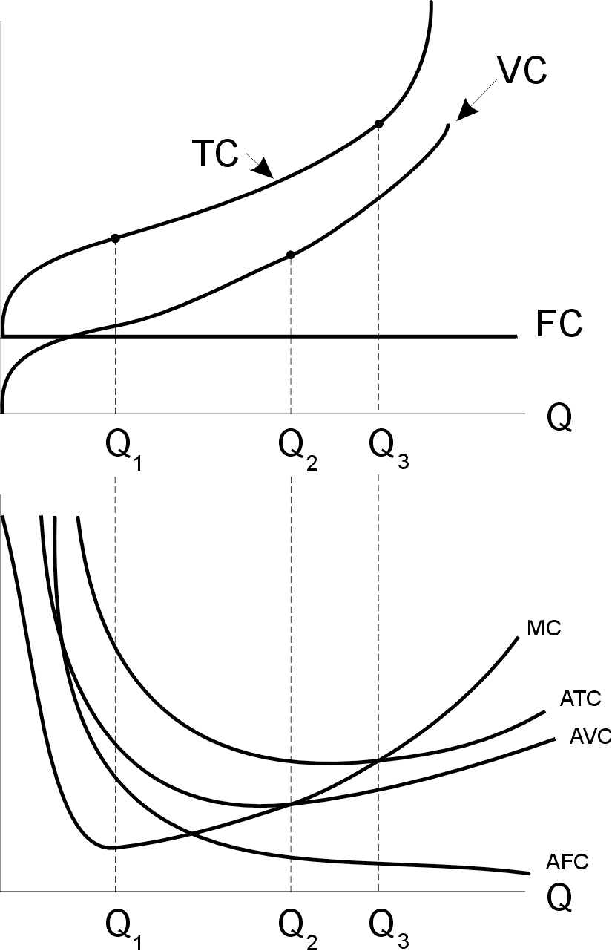*Celkové náklady (TC)* v krátkom období9v závislosti od produkovaného výstupu *(Q1, Q2, Q3)* delíme na *variabilné* *(VC)* a *fixné* *(FC)* čo zodpovedá platbám za variabilné a fixné vstupy. *ATC, AVC* a *AFC* sú priemerné náklady na jednotku výstupu.

€/Q

€

*Obr. Závislosť nákladov od úrovne výstupu (produkcie) v krátkom období*

Hraničné náklady(*MC*) sú **náklady pri výrobe dodatočnej jednotky výstupu.**



kde *ΔTC* značí zmenu celkových nákladov a *ΔQ* zmenu výstupu o jednotku. V krátkom období je krivka hraničných nákladov od určitej úrovne výstupu rastúca v dôsledku pôsobenia zákona klesajúcich výnosov. Na veľkosť hraničných nákladov nemá vplyv veľkosť fixných nákladov. Hraničné náklady sú určené iba variabilnými nákladmi. **Krivka *MC* pretína krivky priemerných celkových nákladov *(ATC)* a krivku priemerných variabilných nákladov *(AVC)* v ich minimách**

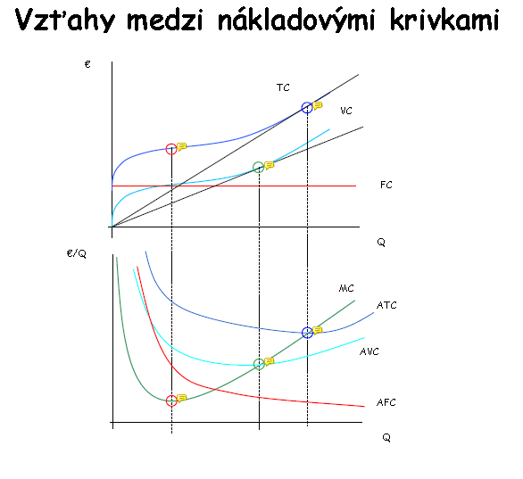

Náklady na produkciu výstupu môžu byť rozdelené do dvoch skupín (fixné a variabilné). Z účtovného hľadiska je **bod vyrovnania daný objemom výroby, ktorá pri danej predajnej cene pokrýva všetky fixné a variabilné náklady.**

*Fixné náklady*

*Bod vyrovnania = ----------------------------------------------------------*

*Predajná cena - Variabilné jednotkové náklady*

Bod vyrovnania je na grafe znázornený **prienikom priamky celkových tržieb (TR)** a **priamky celkových nákladov (TC),** čiže **TR = TC**



(€)

*Obr. Grafické znázornenie bodu vyrovnania*

Uvedený model môžeme použiť na simuláciu rôznych rozhodnutí (napr. čo sa stane s „bodom vyrovnania“ ak znížime fixné náklady, prípadne zvýšime cenu). V zložitejšom modeli pracujeme s nelineárnymi závislosťami.

*V dlhom období* sú variabilné všetky vstupy, ktoré používa firma. V prípade dvoch výrobných faktorov môže firma meniť množstvo práce aj kapitálu a celkové náklady sú variabilné. Sklon krivky priemerných nákladov v dlhom období je pri danej produkcii priamym odrazom výnosov z rozsahu. Ak výnosy rastú, krivka LAC s výstupom klesá (platí tiež opak). Krivka LAC v tvare U zodpovedá výrobnému procesu, ktorý vykazuje najskôr rastúce, potom konštantné a nakoniec klesajúce výnosy z rozsahu. Krivka LAC je vytváraná príslušnou skupinou kriviek SAC, pričom tieto sa dotýkajú krivky LAC v jednom bode bez ohľadu na svoj tvar a tvoria tzv. obalovú krivku. V dlhom období existuje vzťah medzi dlhodobými priemernými nákladmi (LAC) a počtom firiem, ktoré obsluhujú trh. V dlhom období môžu hraničné náklady rásť, klesať alebo zostať konštantné v závislosti na úsporách z rozsahu.